„A KINCSET A SZÍVÉBEN HORDOZZA AZ EMBER”

1. FORDULÓ – ALSÓ TAGOZATOSOKNAK

- Töltsd ki az alábbi adatlap hiányzó helyeit!
Név | Móra Ferenc
Születési hely
Születési idő
Anyja neve
Anyja foglalkozása
Apja neve
Apja foglalkozása
Gyermeke neve

- Hogy hívták Móra Ferenc unokáit? A teljes nevüket és a becenevüket is írd le!
………………………………………………………………………………………………………………………………………………………………………………………………………………………………………………………………………………………………………………………………………………………………………………………………………………………………………………

- Móra Ferenc pályája elején főként verseket írt. Egészítsd ki a verscímeket!
A didergő…………………………………………………………………………………………………………………………………
Pillangós………………………………………………………………………………………………………………………………….
A csókai…………………………………………………………………………………………………………………………………..
A gavallér………………………………………………………………………………………………………………………………
Az egyszeri………………………………………………………………………………………………………………………………
Aranyos…………………………………………………………………………………………………………………………………..
- Több ma is élő költőnk írt Móra Ferenc közismert versének soraira új verseket. Ki az alábbi sorok szerzője, és melyik vers ihlette ezt az új költeményt?
„Lyukas fazék fekete,
Alján van a lyuk.
Juj, mi lehet odabe’!?
Majd kitaláljuk!”
………………………………………………………………………………………………………………………………………………
Ki az a másik kortárs költőnk, aki szintén ennek a versnek a sorait használta fel saját költeményeihez?
………………………………………………………………………………………………………………………………………………

- Móra Ferenc melyik művében szerepelnek az alábbi állatok? Írd a madarak nevét a képek alá!
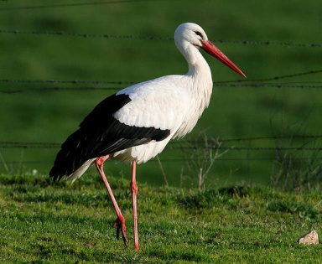 | 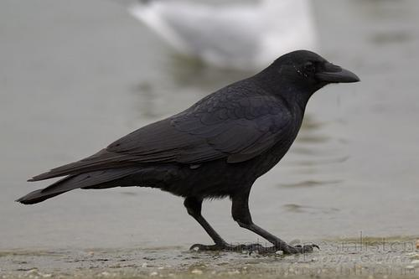 | 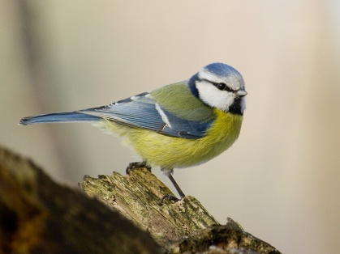
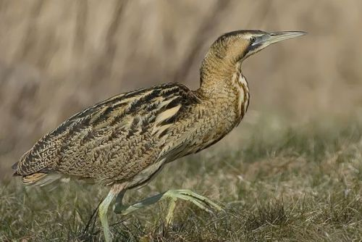 | 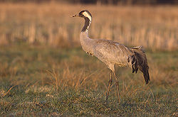 | 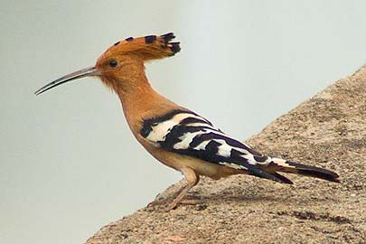

A mű címe:………………………………………………………………………………………………………………………………
- Móra Ferenc tankönyveket is írt. Milyen címmel jelentek meg ezek?
………………………………………………………………………………………………………………………………………………………………………………………………………………………………………………………………………………………………..

- Olvasd el Móra Ferenc: A nagyhatalmú sündisznócska című meséjét és válaszolj a kérdésekre!
Miért menekült az erdő népe sündisznócska elől?
………………………………………………………………………………………………………………………………………………………………………………………………………………………………………………………………………………………………
Milyen állatok és növények fordulnak elő a mesében?
Állatok:…………………………………………………………………………………………...........................................………………………………………………………………………………………………………………………………………………..
Növények:………………………………………………………………………………………………………………………………………………………………………………………………………………………………………………………………………………..

Beküldési határidő: 2014. 03. 19.

Postacím: Csorba Győző Könyvtár Körbirodalom Gyermekkönyvtár,
7622 Pécs, Universitas u. 2/A
E-mail: korbirodalom@baralib.hu

A pályázó adatai:
Név:
Iskola:
Osztály:
Elérhetőség (e-mail):

